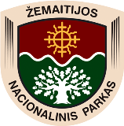
Platelių dvaro sodybos tradicinių amatų centre
(Didžioji g. 19, Plateliai)

Praktinis seminaras
Veltas kalėdinis angelas
2017 m. lapkričio 25 d. 11:00 val.
Kviečiame į seminarą visus, kurie nori išmokti nusivelti šventinę namų puošmeną ar dovaną draugui- kalėdinį angelą. Ruoškimės šventėms jau dabar.
Reikalingos priemonės: vėlimo vilna ir adata.
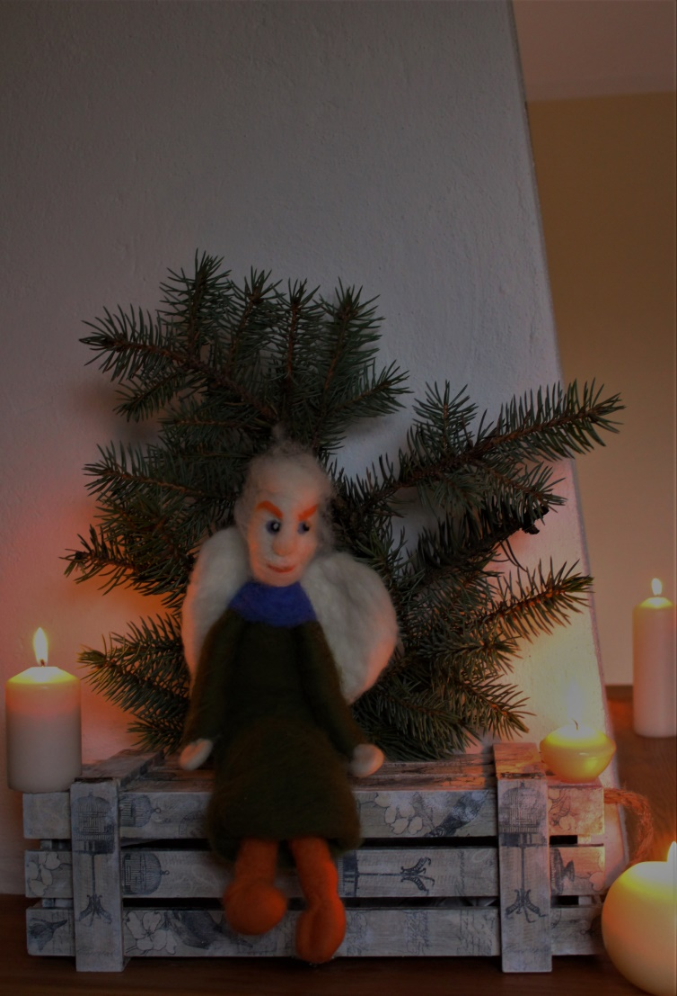

Seminaro kaina asmeniui- 1,00 eur
Išankstinė registracija tel. +370 65958314 arba el.p. daiva.vaskiene@zemaitijosnp.lt

Organizatorius: Žemaitijos nacionalinio parko direkcija

